Nom : Prénom : 5ème
Mouvement

1) Quelles sont les mesures qui correspondent à des valeurs de vitesse ?

3h30 | 5 miles par heure | 0,5 g/L
50 km/h | 10 cm/min | 34 km
4807 m | 230 V | 40kg
90 km par heure | 9 Joules | 340 m/s

3. Reliez chaque image à la valeur de leur vitesse.
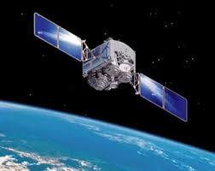  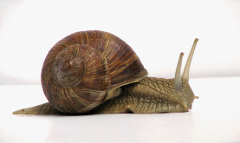  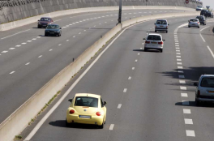    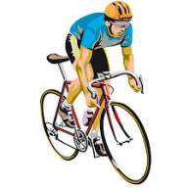    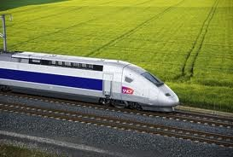  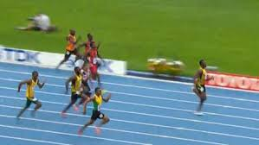   | 850 km/h  300 km/h  4 m/h  10 m/s  4 km/h  20 km/h  8 km/s = 28000 km/h  130 km/h

